**好 书 推 荐**

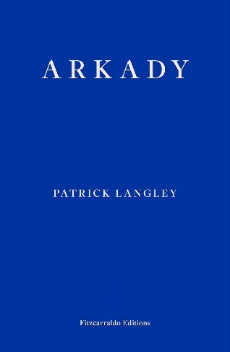**中文书名：《阿卡迪》**

**英文书名：ARKADY**

**作 者：Patrick Langley**

**出 版 社：Fitzcarraldo Editions**

**代理公司：ANA/Conor**

**页 数：200页**

**出版时间：2018年3月**

**代理地区：中国大陆、台湾**

**审读资料：电子稿**

**类 型：文学小说**

**内容简介：**

杰克逊和弗兰克兄弟俩生活在大城市的边缘。从废弃的高楼大厦到金碧辉煌的摩天大楼，他们的城市残酷、美丽而又分裂。随着反政府抗议活动在这个熙熙攘攘的大都市爆发，兄弟俩乘船启航，寻找传说中红色城堡，以及城堡所承诺的热烈新生。

兰利的处女作《阿卡迪》是一部出色的成长小说，描绘了现代都市生活的不稳定以及兄弟之间的亲密关系，就像城市本身一样充满活力。

**媒体评价：**

“烟雾缭绕的浓郁氛围，几近精美的文笔，这是一部生动出色的处女作。”

——凯文·巴里，著有《博涵之城》(*City of Bohane*)

“《阿卡迪》是一次奇特的旅行——光彩夺目、美轮美奂。这是一部曲折、蛊惑、跌宕、飞扬的处女作。我强烈推荐。”

——珍妮·费根，著有《禁闭室》(*Panopticon*)

“《阿卡迪》是一个乌托邦塑造计划：不是那种自上而下的、永远不会成功的计划，而是那种自下而上，成功让世界重获新生的计划。它由散漫的记忆、残存的人物和精神地貌上崇高生长的野生花朵手工打造而成，非常精美。这部小说紧张、生动、富有人情味，它不仅给了我们一个黑暗的未来，也给了我们——在地平线那边，在下一个河弯那边，穿过栅栏上的那个洞——一个从黑暗中拯救自己的机会。

——内德·博曼，著有《拳击手，甲虫》（*Boxer, Beetle*）

**感谢您的阅读！**

**请将反馈信息发至：版权负责人**

**Email**：[**Rights@nurnberg.com.cn**](mailto:Rights@nurnberg.com.cn)

安德鲁·纳伯格联合国际有限公司北京代表处

北京市海淀区中关村大街甲59号中国人民大学文化大厦1705室, 邮编：100872

电话：010-82504106, 传真：010-82504200

公司网址：[http://www.nurnberg.com.cn](http://www.nurnberg.com.cn/)

书目下载：<http://www.nurnberg.com.cn/booklist_zh/list.aspx>

书讯浏览：<http://www.nurnberg.com.cn/book/book.aspx>

视频推荐：<http://www.nurnberg.com.cn/video/video.aspx>

豆瓣小站：<http://site.douban.com/110577/>

新浪微博：[安德鲁纳伯格公司的微博_微博 (weibo.com)](https://weibo.com/1877653117/profile?topnav=1&wvr=6)

微信订阅号：ANABJ2002

